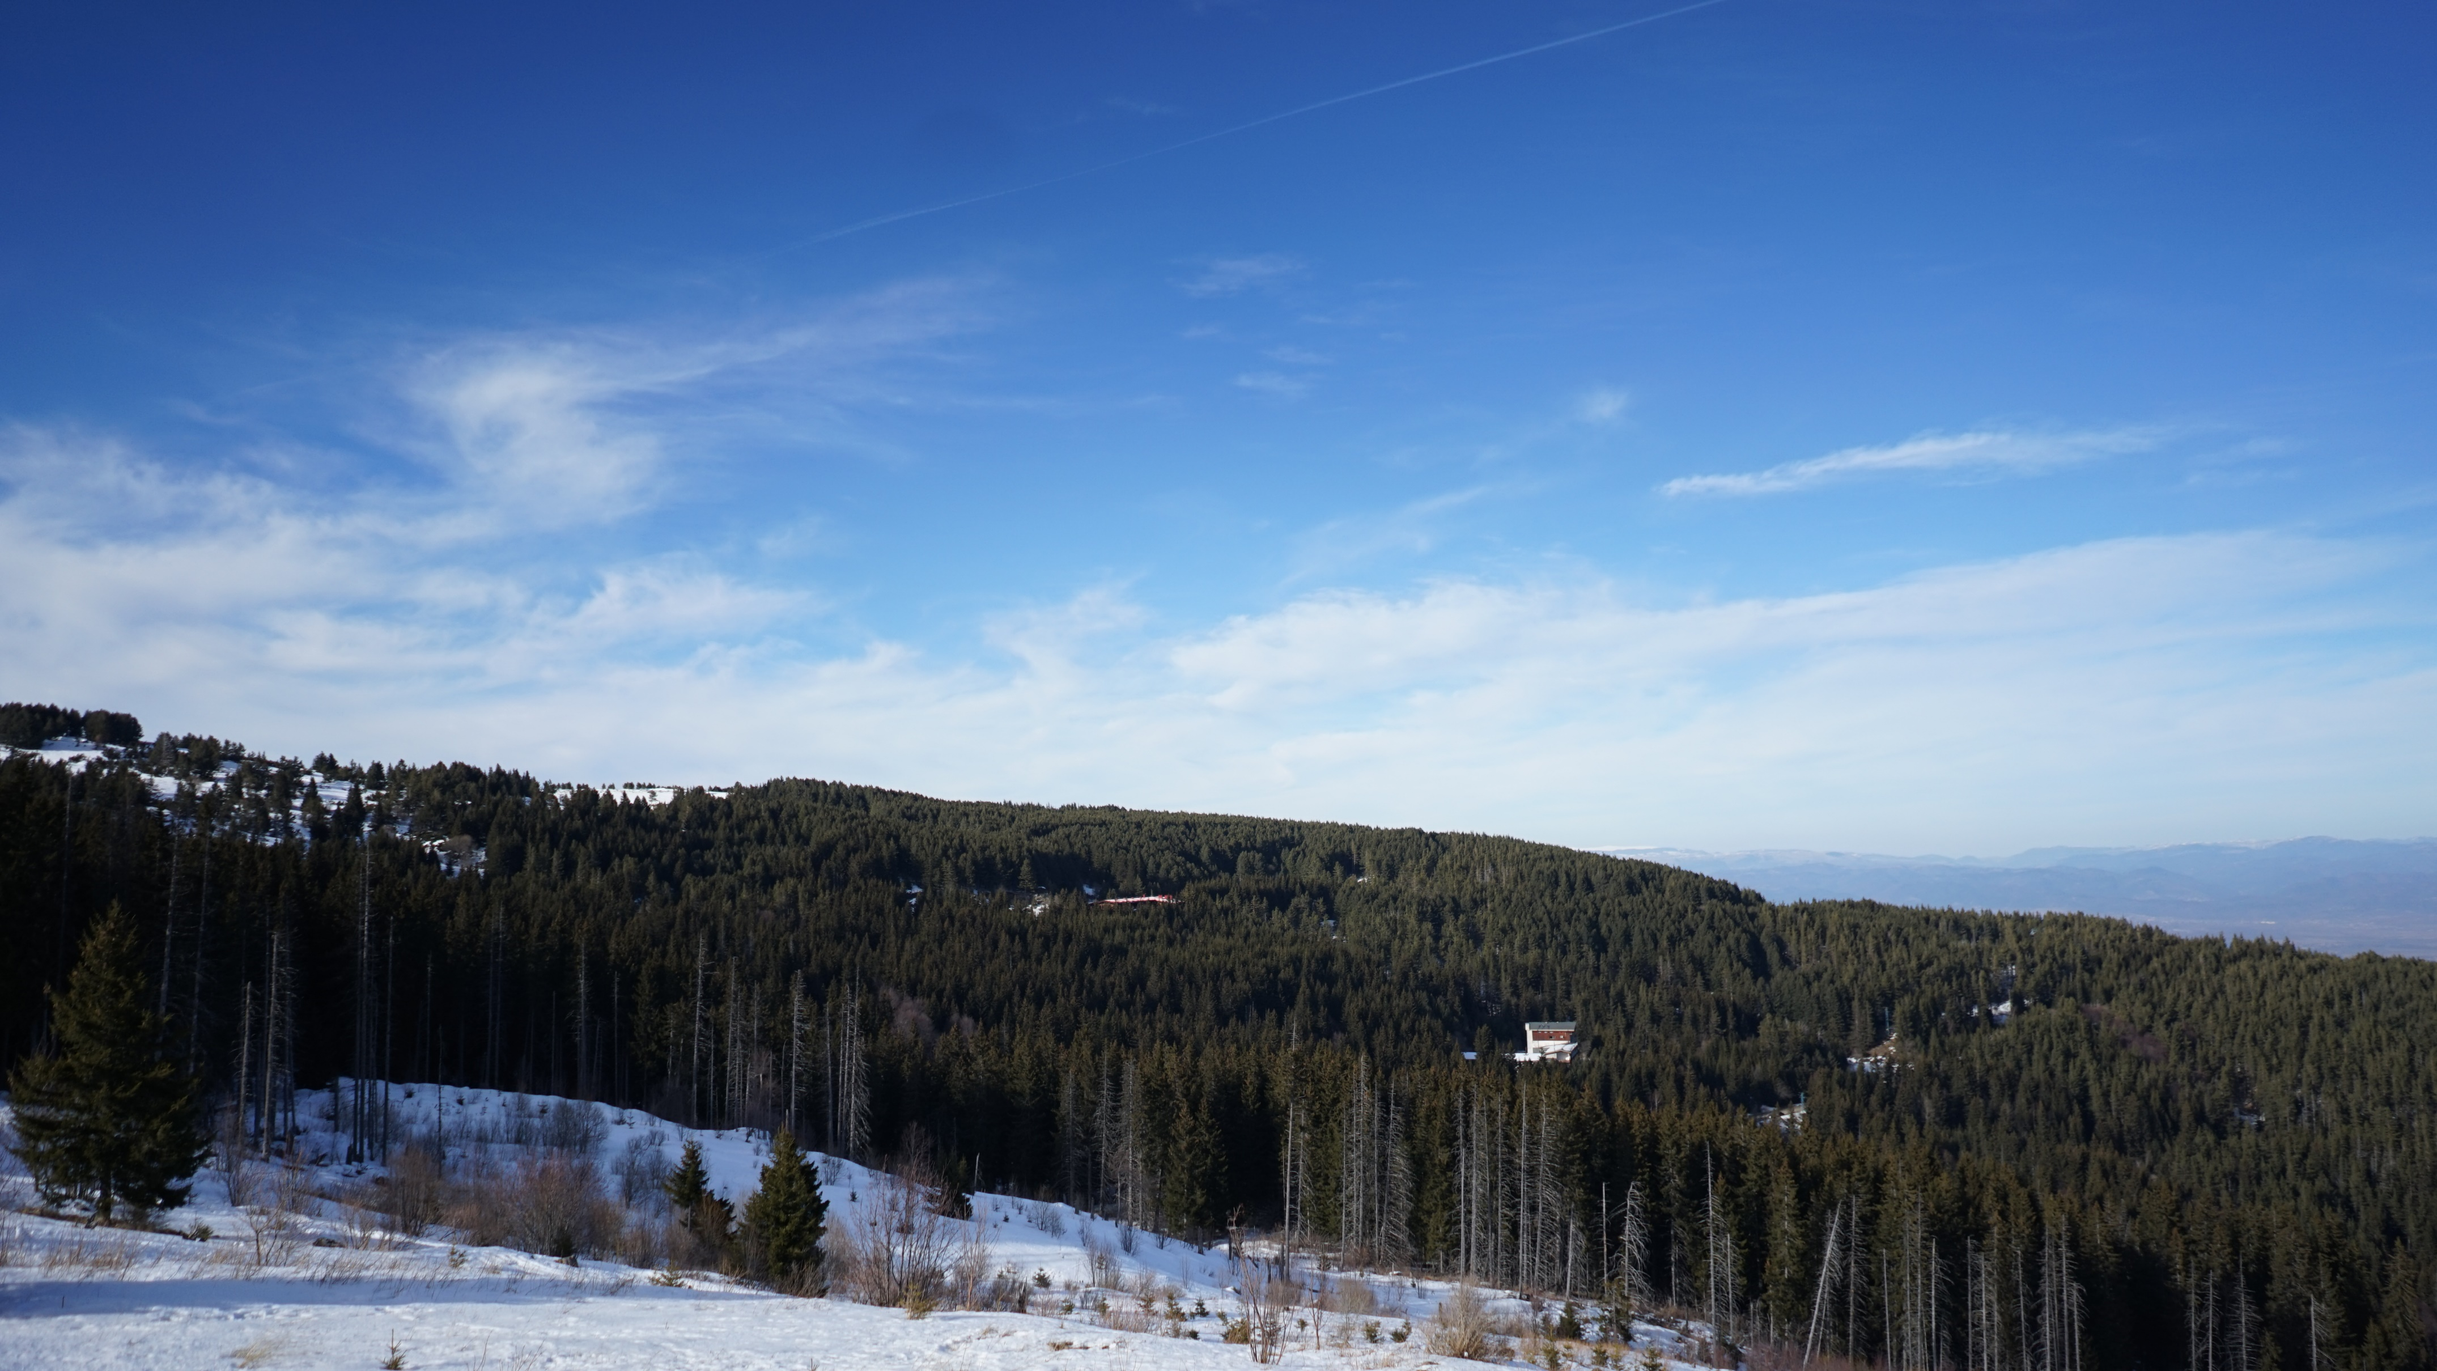

ЕЖЕДНЕВЕН БЮЛЕТИН ЗА КАЧЕСТВОТО НА АТМОСФЕРНИЯ ВЪЗДУХ

19 септември 2026

Ежедневен бюлетин № 1968 по показатели за качеството на атмосферния въздух от автоматичните измервателни станции /АИС/
За периода от 00:00 часа до 24:00 часа на 19.09.2026 г.
Агломерация/ Район | Населено място | Наименование на пункта | Характеристика на областта* | Класификация на пункта за мониторинг** | РИОСВ | Показатели / Измерени стойности
 |  |  |  |  |  | ФПЧ₁₀  ПС за СДН -  50 µg/m³ | Средноденонощна концентрация за ФПЧ_{2.5}  СГН за една календарна година - 20 µg/m³ | SO₂  ПС за СДН -  125 µg/m³ | SO₂  ПС за СЧН -  350 µg/m³ | Максимална средночасова концентрация за NО₂  ПС за СЧН -  200 µg/m³ | Максимална средночасова концентрация за озон  ПИН -  180 µg/m³
Агломерация Столична | София | РП Гара Яна | крайградски | фонов | РИОСВ София | Ръчен пункт - не могат да бъдат предоставени данни за предходното денонощие
Агломерация Столична | София | АИС Младост | градски | транспортен | РИОСВ София | 21,81 | - | 10,41 | няма превишение | 41,50 | -
Агломерация Столична | София | АИС Надежда | градски | фонов | РИОСВ София | 24,43 | - | 7,69 | няма превишение | 44,23 | 121,35
Агломерация Столична | София | АИС Хиподрума | градски | фонов | РИОСВ София | 28,71 | 9,89 | 13,03 | няма превишение | 53,84 | 112,33
Агломерация Столична | София | АИС Дружба | градски | фонов | РИОСВ София | 28,90 | - | 27,38 | няма превишение | 59,59 | 116,29
Агломерация Столична | София | АИС ИАОС/Павлово | градски | транспортен | РИОСВ София | 22,44 | - | 10,44 | няма превишение | 69,07 | 111,58
Агломерация Столична | София | АИС Копитото | извънградски - близо до града | фонов | РИОСВ София | ръчно пробонабиране | 10,45 | 25,34 | няма превишение | 22,93 | 138,73
Агломерация Пловдив | Пловдив | АИС Каменица | градски | фонов | РИОСВ Пловдив | 22,15 | ръчно пробонабиране | 47,52 | няма превишение | 37,67 | 120,98
Агломерация Пловдив | Пловдив | АИС ж.к. Тракия | градски | транспортен | РИОСВ Пловдив | 23,87 | - | 6,98 | няма превишение | 68,53 | -
Агломерация Пловдив | Асеновград | РП Долни Воден | крайградски | фонов | РИОСВ Пловдив | Ръчен пункт - не могат да бъдат предоставени данни за предходното денонощие
Агломерация Варна | Варна | АИС СОУ Ангел Кънчев | градски | фонов | РИОСВ Варна | 12,62 | 8,13 | 11,92 | няма превишение | 56,26 | 81,27
Агломерация Варна | Варна | АИС Чайка | градски | фонов | РИОСВ Варна | ръчно пробонабиране | - | 10,29 | няма превишение | 14,09 | -
Агломерация Варна | Девня | АИС Изворите | крайградски | промишлен | РИОСВ Варна | 29,29 | - | 22,27 | няма превишение | 13,97 | 88,62
Северен/ Дунавски | Русе | АИС Възраждане | градски | фонов | РИОСВ Русе | 19,26 | 9,89 | 10,94 | няма превишение | 31,53 | 110,82
Северен/ Дунавски | Силистра | ДОАС S1 Силистра | градски | фонов | РИОСВ Русе | ръчно пробонабиране | - | няма данни | няма данни | няма данни | няма данни
Северен/ Дунавски | Велико Търново | РП Велико Търново - РИОСВ | крайградски | фонов | РИОСВ  Велико Търново | Ръчен пункт - не могат да бъдат предоставени данни за предходното денонощие
Северен/ Дунавски | Горна Оряховица | АИС Горна Оряховица | градски | фонов | РИОСВ  Велико Търново | 16,37 | - | 7,42 | няма превишение | 44,33 | 93,50
Северен/ Дунавски | Свищов | ДОАС S Свищов | градски | фонов | РИОСВ  Велико Търново | ръчно пробонабиране | - | 2,86 | няма превишение | 30,64 | 84,99
Северен/ Дунавски | Плевен | АИС Плевен 2 | градски | фонов | РИОСВ Плевен | 21,98 | - | 6,84 | няма превишение | 65,38 | -
Северен/ Дунавски | Ловеч | АИС Ловеч | градски | фонов | РИОСВ Плевен | 12,48 | - | - | - | - | -
Северен/ Дунавски | Никопол | ДОАС N Никопол | градски | фонов | РИОСВ Плевен | ръчно пробонабиране | - | 8,72 | няма превишение | 9,98 | 100,87
Северен/ Дунавски | Враца | АИС ЖП Гара | градски | фонов | РИОСВ Враца | 8,13 | - | 7,73 | няма превишение | 6,25 | 16,04
Северен/ Дунавски | Шумен | АИС Шумен | градски | фонов | РИОСВ Шумен | 18,73 | - | 1,75 | няма превишение | 31,43 | 103,27
Северен/ Дунавски | Видин | АИС Видин 2 | градски | фонов | РИОСВ Монтана | 26,25 | - | 13,19 | няма превишение | - | -
Северен/ Дунавски | Монтана | РП Монтана - РИОСВ | градски | фонов | РИОСВ Монтана | Ръчен пункт - не могат да бъдат предоставени данни за предходното денонощие
Северен/ Дунавски | Добрич | АИС ОУ Хан Аспарух | крайградски | фонов | РИОСВ Варна | 16,95 | - | - | - | - | -
Северен/ Дунавски |  | Старо Оряхово ЕС 3 | регионален | фонов |  | 10,91 | - | 18,05 | няма превишение | 12,58 | 87,04
Югозападен | Благоевград | АИС Благоевград | градски | фонов | РИОСВ Благоевград | 13,99 | - | 19,01 | няма превишение | 35,71 | 47,22
Югозападен | Смолян | АИС Библиотеката | градски | фонов | РИОСВ Смолян | 15,66 | - | - | - | - | -
Югозападен | Кърджали | АИС Студен Кладенец | градски | фонов | РИОСВ Хасково | 27,67 | - | 10,69 | няма превишение | - | 51,13
Югозападен | Перник | АИС Център | градски | фонов | РИОСВ София | 40,34 | - | 26,23 | няма превишение | 69,68 | -
Югозападен | Перник | РП Църква | крайградски | фонов | РИОСВ София | Ръчен пункт - не могат да бъдат предоставени данни за предходното денонощие
Югозападен | Пирдоп | РП Пирдоп | градски | фонов | РИОСВ София | Ръчен пункт - не могат да бъдат предоставени данни за предходното денонощие
Югозападен |  | Витиня ЕС 1 | регионален | фонов |  | 30,75 | ръчно пробонабиране | 26,21 | няма превишение | 62,90 | 119,34
Югоизточен | Гълъбово | АИС Гълъбово | крайградски | промишлен | РИОСВ Ст. Загора | ръчно пробонабиране | - | 32,58 | няма превишение | 2,14 | -
Югоизточен | Стара Загора | Стара Загора - АИС Зелен клин | градски | транспортен | РИОСВ Ст. Загора | 16,48 | - | 11,68 | няма превишение | 55,09 | 74,27
Югоизточен | Стара Загора | РП Стара Загора - РИОСВ | градски | фонов | РИОСВ Ст. Загора | Ръчен пункт - не могат да бъдат предоставени данни за предходното денонощие
Югоизточен | Сливен | АИС Сливен | градски | транспортен | РИОСВ Ст. Загора | 16,22 | - | 15,71 | няма превишение | - | -
Югоизточен | с. Ръжена | ДОАС Ръжена | крайградски | фонов | РИОСВ Ст. Загора | 12,93 | - | 3,54 | няма превишение | 4,54 | -
Югоизточен | Димитровград | Димитровград - АИС Раковски | градски | фонов | РИОСВ Хасково | 22,62 | - | 50,41 | 1бр.превишение на ПС на СЧН-450,13 | 121,49 | 118,17
Югоизточен | Хасково | РП Хасково - РИОСВ | градски | фонов | РИОСВ Хасково | Ръчен пункт - не могат да бъдат предоставени данни за предходното денонощие
Югоизточен | Бургас | Бургас - АИС кв. Долно Езерово | крайградски | промишлен | РИОСВ Бургас | 6,73 | - | 10,99 | няма превишение | 8,19 | 87,33
Югоизточен | Бургас | Бургас - АИС Меден Рудник | градски | фонов | РИОСВ Бургас | 24,42 | - | 17,31 | няма превишение | 12,30 | 86,11
Югоизточен | Бургас | Бургас - ДОАС РИОСВ | градски | фонов | РИОСВ Бургас | ръчно пробонабиране | - | 2,77 | няма превишение | 63,80 | 67,53
Югоизточен | Несебър | АИС Несебър | градски | фонов | РИОСВ Бургас | 11,15 | - | 1,65 | няма превишение | 15,58 | 94,24
Югоизточен | Пазарджик | РП Пазарджик - РИОСВ | градски | фонов | РИОСВ Пазарджик | Ръчен пункт - не могат да бъдат предоставени данни за предходното денонощие
Югоизточен |  | Рожен КФС | отдалечен | фонов |  | ръчно пробонабиране | ръчно пробонабиране | 3,93 | няма превишение | 1,91 | 114,95
Югоизточен |  | ЕС 2 Юндола | регионален | фонов |  | 23,11 | - | 6,49 | няма превишение | 7,20 | 119,50

Съгласно речника на ЕАОС класификациите са следните:
* Характеристика на областта: градски, крайградски, извънградски, извънградски - близо до града, регионален, отдалечен
** Класификация на пункта за мониторинг: транспортен, промишлен и фонов
- Замърсителят не се измерва в пункта за мониторинг
Информацията в таблицата е оцветена според Европейски индекс за качеството на въздуха
ПС – прагова стойност
СДН – средноденонощна норма
СГН – средногодишна норма
СЧН – средночасова норма

Измерените стойности, посочени в таблицата по-горе, са маркирани в съответствие с нивата на замърсяване определени съгласно Европейския индекс за качество на въздуха. Определените нива на индекса за различните замърсители са показани в съответната таблица. Съгласно информация на Европейската агенция по околна среда, индексът служи за демонстриране на краткосрочна ситуация относно нивата на показателите и не отразява дългосрочна (годишна) ситуация, която може да се различава значително.
Европейският индекс за качеството на въздуха не е инструмент за оценка на спазването на определените в българското законодателство норми за качество на атмосферния въздух и не може да бъде използван за тази цел. Определените от законодателството норми са представени по-долу в таблицата с Пределно допустими концентрации на замърсители във въздуха, съгласно Наредба № 12 от 15 юли 2010 г.

Европейски индекс за качеството на атмосферния въздух
Замърсител | Ниво на замърсяване  (в µg/m³)
Замърсител | Отлично |  | Добро | Средно | Лошо | Много лошо | Изключително лошо
ФПЧ по-малки от 2.5 µm (PM_{2.5}) | 0-5 | 6- 15 |  | 16-50 | 51-90 | 91-140 | >140
ФПЧ по-малки от 10 µm (PM₁₀) | 0-15 | 16-45 |  | 46-120 | 121-195 | 196-270 | >270
Азотен диоксид (NO₂) | 0-10 | 11-25 |  | 26-60 | 61-100 | 101-150 | >150
Озон (O₃) | 0-60 | 61-100 |  | 101-120 | 121-160 | 161-180 | >180
Серен диоксид (SO₂) | 0-20 | 21-40 |  | 41-125 | 126-190 | 191-275 | >275

ИНФОРМАЦИЯ ЗА РЕГИСТРИРАНИТЕ ПРЕВИШЕНИЯ НА УСТАНОВЕНИТЕ НОРМИ
Превишения на праговите стойности (в пъти) за съдържание на вредни вещества в атмосферния въздух
за периода от 00:00 часа до 24:00 часа на 19.09.2026 г.
Населено място / Пункт | SO₂ |  | NO₂ | ФПЧ₁₀ | CO | O₃
Населено място / Пункт | ПС за СЧН  350.0 µg/m³ | ПС за СДН  125.0 µg/m³ | ПС за СЧН  200.0 µg/m³ | ПС за СДН  50.0 µg/m³ | 8ч норма  10.0 mg/m³ | ПИН  180.0 µg/m³
Димитровград - Раковски | 1.29

За периода от 00:00 часа до 24:00 часа на 19.09.2026 г. има регистрирано превишение на ПС за СЧН за SO₂ в един пункт за мониторинг „АИС Раковски“ – гр. Димитровград – 450,13µg/m3.
По данни на РИОСВ Хасково: Регистрираното превишение по показател серен диоксид (SO₂) в 11:00 ч. от „АИС Раковски“ – гр. Димитровград се дължи на емисии от ТЕЦ „Марица 3“АД, гр. Димитровград.
Няма регистрирани превишения на ПС за СЧН за азотен диоксид (NO₂). Оцветените в червен цвят стойности за този замърсител в пунктовете „АИС ИАОС/Павлово“ – гр. София, „АИС ж.к. Тракия“ – гр. Пловдив, „АИС Плевен 2“ – гр. Плевен, „АИС Център“ – гр. Перник, „Витиня ЕС 1“ и „АИС Раковски“ – гр. Димитровград и „ДОАС РИОСВ“ – гр. Бургас са във връзка с възприетите цветове за Европейския индекс за качеството на въздуха.
Оцветените в червен цвят стойности за замърсителя озон (О₃) в пунктовете „АИС Надежда“ – гр. София, „АИС Копитото“ – гр. София и „АИС Каменица“ – гр. Пловдив са във връзка с възприетите цветове за Европейския индекс за качеството на въздуха.
РИОСВ Русе: По технически причини няма данни за показатели озон (О₃) и азотен диоксид (NO₂) и по комуникационни причини няма данни за показател серен диоксид (SO₂) от пункт „Силистра ДОАС S 1“ – гр. Силистра.

Пределно допустими концентрации на замърсители във въздуха съгласно Наредба № 12 от 15 юли 2010 г.
ПОКАЗАТЕЛ | НОРМА | СТОЙНОСТ | Оценка на влиянието на контролираните атмосферни замърсители върху човешкото здраве (източник: Министерство на здравеопазването)
ФПЧ₁₀ | средноденонощна | 50 µg/m³ – да не се превишават повече от 35 пъти за календарна година | Въздействие върху човешкото здраве
ФПЧ₁₀ | средногодишна | 40 µg/m³ | Въздействие върху човешкото здраве
ФПЧ_{2,5} | средногодишна | 20 µg/m³ | Въздействие върху човешкото здраве
O₃ | праг за информиране на населението | 180 µg/m³ | Въздействие върху човешкото здраве
SO₂ | средночасова | 350 µg/m³ – да не се превишават повече от 24 пъти за календарна година | Въздействие върху човешкото здраве
SO₂ | средноденонощна | 125 µg/m³ – да не се превишават повече от 3 пъти за календарна година | Въздействие върху човешкото здраве
NO₂ | средночасова | 200 µg/m³ – да не се превишават повече от 18 пъти за календарна година | Въздействие върху човешкото здраве
NO₂ | средногодишна | 40 µg/m³ | Въздействие върху човешкото здраве

Данните постъпват в реално време в Националната база данни и са предварителни. След проверка за достоверност и верифицирането им, окончателните данни се публикуват в тримесечните и годишни бюлетини, издавани от ИАОС.
Показаните часови стойности за ФПЧ10 са информативни и не могат да бъдат сравнявани с нормите.

Министерството на околната среда и водите, чрез Изпълнителната агенция по околна среда, предоставя информация за показателите за качеството на атмосферния въздух от автоматичните измервателни станции в реално време. Данните са достъпни чрез посочената по-долу система:

Система за информиране на населението
за качеството на атмосферния въздух

